國家教育研究院 活動報名系統說明
路徑:國教院網站/研習資訊/報名系統/年度活動計畫/開放報名中

- 請先搜尋國教院網站後，點進功能列的研習資訊裡的子項目報名系統
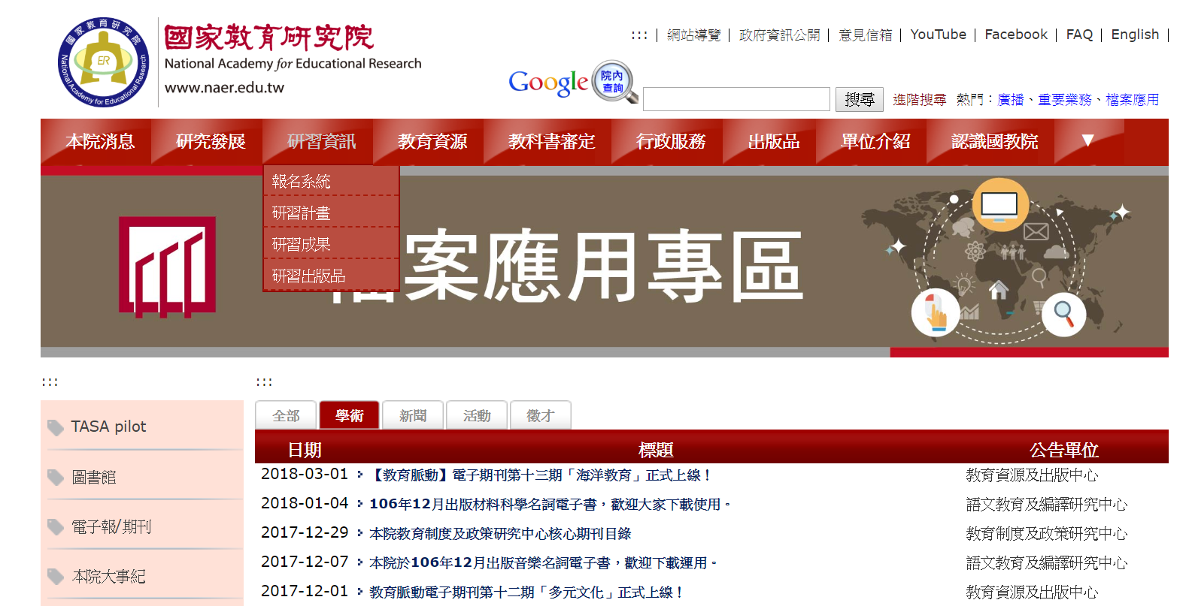

- 進入研習及活動資訊網後，將網頁下拉點選左下角年度活動計畫
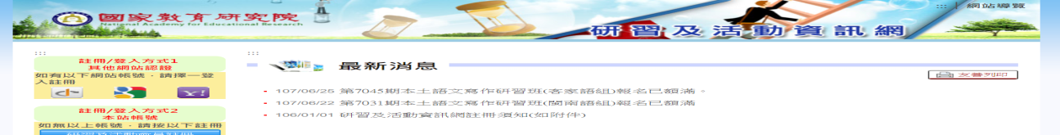
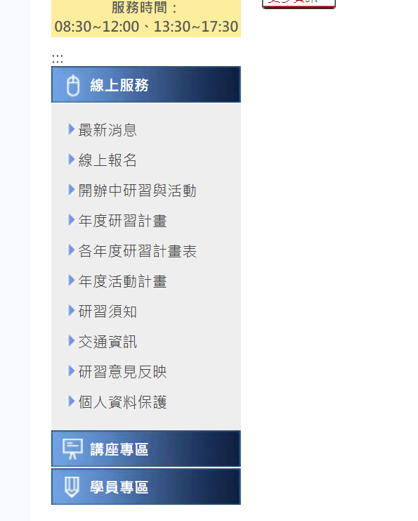

- 進入後找到欲參加的活動後點選開放報名中登入資料即可。
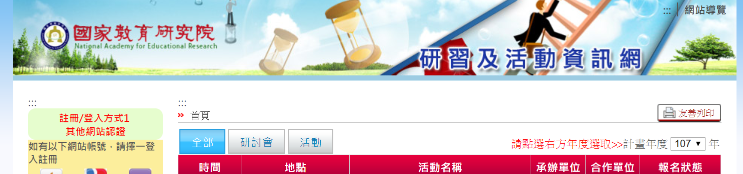
1 2 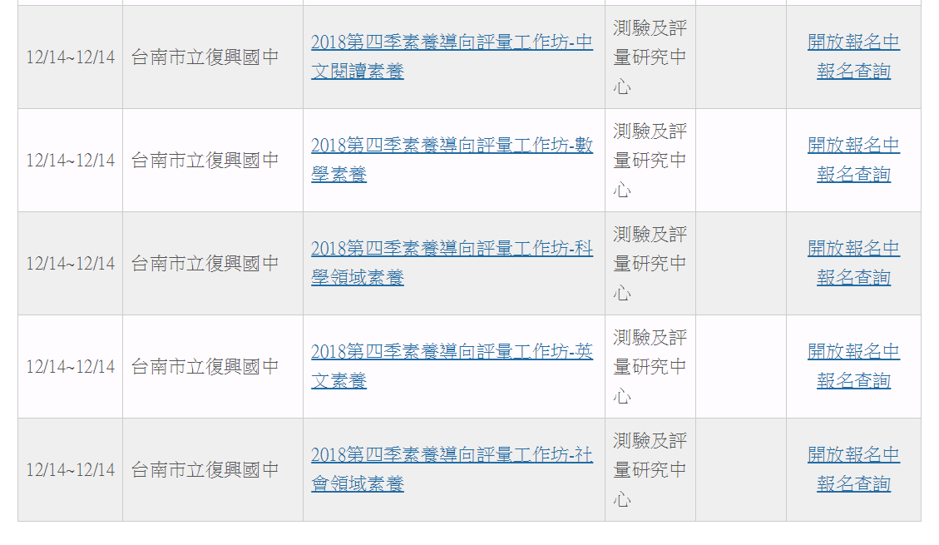
請確認欲報名科別

